需求文档v1.0

1. **需求背景**

在现在有许多年轻人，喜欢挑战各种困难的小游戏，这个游戏需要玩家有高度的集中和反应速度，给许多喜欢挑战的人一些刺激感。本游戏的目的是达到训练玩家观察力，反应速度以及敏捷程度。本游戏目标是做到可以控制血条数、飞机投弹速度、自己发射子弹速度等一些列数据调整难度并在死亡后报出成绩。

1. **需求目标**

本游戏目标是做到可以控制血条数、飞机投弹速度、自己发射子弹速度等一些列数据调整难度并在死亡后报出成绩。除实现实现基本功能外，还需要记录玩家成绩，并在玩家死亡后弹出窗口，提示分数并选择继续游戏或是退出游戏。

1. **特性列表**
   1. 功能特性

开始游戏：点击程序图标进入游戏主界面开始游戏

进行游戏：

1.打大飞机获得积分会更容易；

2.灵活躲避炸弹，尽量使防空车位于炸弹稀少处，提前做好准备；

3.请玩家注意左上角生命值（50分），若生命值耗尽，游戏会停止，玩家可选择重新开始或结束游戏。

4.防空车不可上下移动

5.玩家可长按空格键使防空弹连续发射以增强攻击力。

结束判定：生命值耗尽即游戏结束

结束游戏：游戏结束后记录游戏成绩，并在界面上显示再玩一次或推出游戏。

* 1. 界面特性

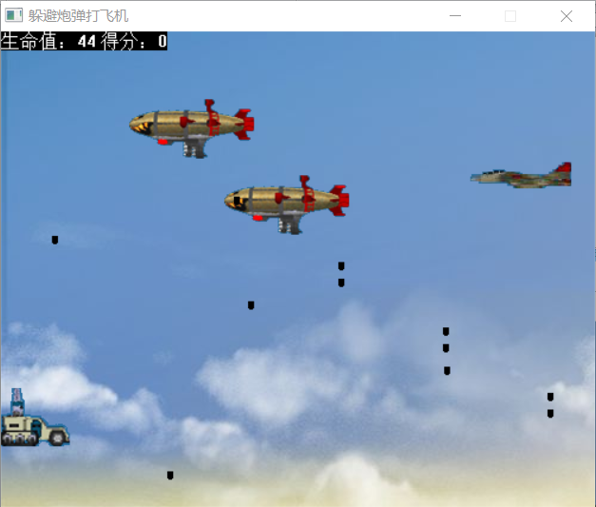

开局小车在屏幕最左端，有50滴血，黑色的小块是飞机的子弹，需要躲避

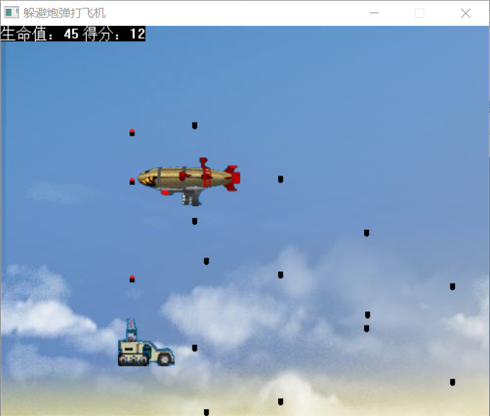

红头的是是小车发射的子弹攻击飞机后可得分。

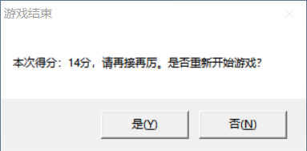

在死亡后会弹出本界面，显示得分，点击是重新开始游戏，点击否退出游戏。

* 1. 性能需求

各种型号的电脑

1. **人员分工**

薛洪锴：文本

顾臻奇：代码

孙舒瑶：算法

吴振：测试

毛杨：测试